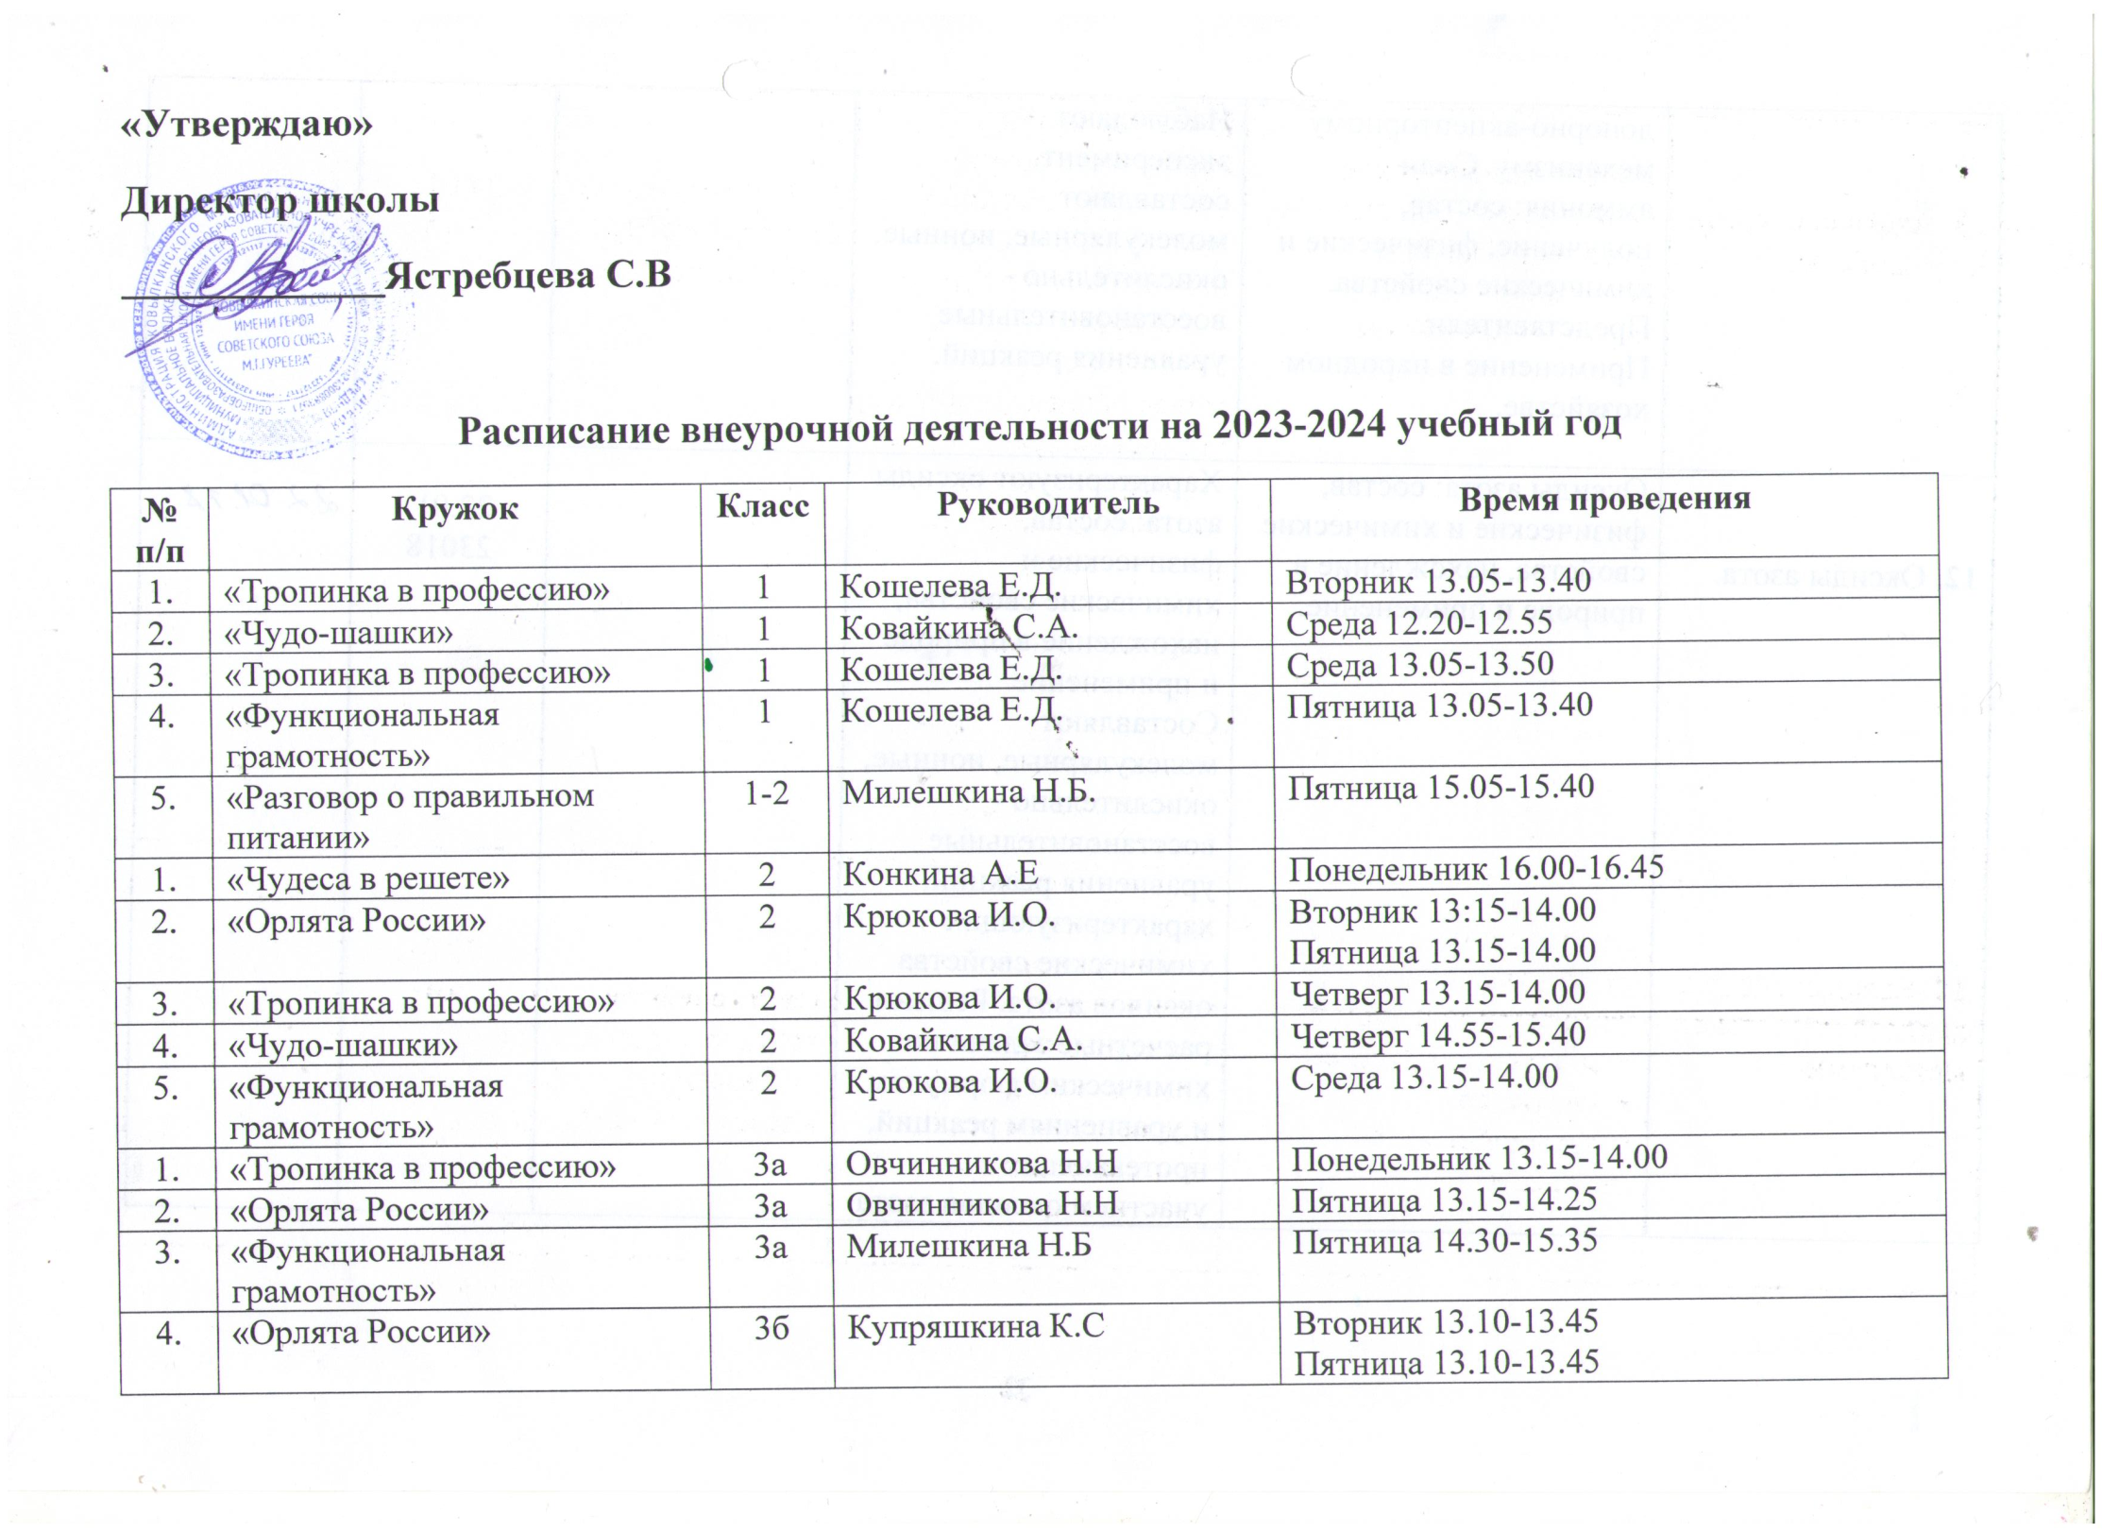
5. | «Финансовая грамотность» | 3б | Купряшкина К.С | Среда 12.00-12.35
6. | «Тропинка в мир профессий» | 3б | Купряшкина К.С | Четверг 13.10-13.45
7. | «Волейбол» | 3-4  3-7 | Ковайкина С.А. | Понедельник 16.00-18.00  Среда 16.00-18.00
1. | «Функциональная грамотность» | 4 | Костина Г.Г | Среда 13.05-13.50
2. | «Тропинка в профессию» | 4 | Костина Г.Г | Четверг 13.05-13.50
3. | «Хореография» | 4 | Ларькина А.А | Суббота 12.00-13.00
1. | «Хореография» | 5 | Конкина А.Е | Понедельник 15.00-15.45
2. | «Финансовая грамотность» | 5 | Леонова Е.А | Четверг 14.00-14.35
3. | Театр юного зрителя «Виртуозы» | 5-11 | Горбунова Т.А | Понедельник15.45-17.45
4. | «Мокшанский язык» | 5 | Сиротина Т.И | Вторник 14.00-14.35
5. | «Практическая биология» | 5 | Сиротина Т.И | Среда 14.00-14.35
6. | «Баскетбол» | 5 | Полеванова М.А | Четверг 16.00-18.00
1. | «Практическая биология» | 6 | Сиротина Т.И | Среда 13.05-13.40
2. | «Финансовая грамотность» | 6 | Сиротина Т.И | Среда 14.00-14.35
3. | «Мокшанский язык» | 6 | Сиротина Т.И | Четверг 14.55-15.30
4. | «Волейбол» | 6-9 | Ковайкина С.А. | Вторник 16.00-18.00
5. | «Хореография» | 6 | Ларькина А.А | Суббота13.00-14.00
6 | «Шахматы» | 7 | Громов А.А | Вторник 14.00-14.45  Среда 14.00-14.45
7. | «Хореография» | 7 | Конкина А.Е | Среда 15.00-15.45
8. | «Физика в задачах и экспериментах» | 7 | Горбунова Т.А | Среда 15.45-16.30
9. | Мокшанский язык» | 7 | Сиротина Т.И | Вторник 14.55-15.35
10. | «Баскетбол» | 7-8 | Полеванова М.А | Пятница 16.00-18.00
1. | «Физика в задачах и экспериментах» | 8 | Горбунова Т.А | Вторник 14.00-14.45
2. | «Функциональная Грамотность» | 8 | Сергеева И.Н | Среда 15.00-15.45
3. | «Введение в химию» в | 8 | Конкина А.Е | Среда 15.45-16.30
4. | «Функциональная грамотность» | 9 | Горбунова Т.А | Понедельник 14.55-15.40
5. | «В химии все интересно» | 9 | Конкина А.Е | Вторник 15.00-15.45
6. | «Физика в задачах и экспериментах» | 9 | Горбунова Т.А | Пятница 14.55-15.40
7. | Хореография | 9 | Ларькина А.А | Суббота 14.00-15.00
1. | «Физика в задачах и экспериментах» | 10 | Горбунова Т.А | Вторник 14.50-15.35
2. | Финансовая грамотность» | 10-11 | Федорова Т.А | Среда 15.20
3. | «Мир органических соединений» | 10 | Конкина А.Е | Вторник 15.45-16.30
4. | «Хореография» | 10 | Конкина А.Е | Четверг 17.30-18.15
5. | «Физика в задачах и экспериментах» | 11 | Горбунова Т.А | Вторник15.40-16.25
7. | «Хореография» | 11 | Конкина А.Е | Вторник 18.30-19.15

